**4.3. Отчет по выполнения плана действий на год**

**по минимизации отходовтв Государственном учреждении образования«Средняя школа №14 г.Лиды»**

**2024/ 2025год**

**Дата выполнения задания:** ноябрь 2024г. – май 2025г.

**Участники:** учащиеся 1 – 11 классов, педагоги и родители. Кол-во участников – 708 человек.

**Ответственный работник:** Воробей В.Ч.

**Этапы выполнения задания**

1.  Проведение цикла мероприятий по выполнению плана действий на год по минимизации отходов в школе

2.  Организация информационной кампании по обучению раздельному сбору отходов в школе.

3.  Участие в районных экологических акциях.

Составлен план действий по минимизации отходов в школе, раздельному сбору отходов, сдаче вторсырья на год (пункт 4.2). План согласован и утверждён директором учреждения, доведен на родительском собрании до сведения родителей, педагогов. В рамках плана определено место сбора отходов и вторсырья в школе.

Донесена информация до сведения школьников и родителей на общих часах информирования, родительском собрании о  необходимости минимизации отходов в школе. Организован сбор макулатуры, металлолома, батареек, крышечек.

Организовано участие в районной акции «Сдай макулатуру – спаси дерево».

В рамках районной акции «Чистый берег» волонтерским отрядом «Горячие сердца» (15 чел.) проведена уборка прибрежной территории водоема в микрорайоне «Слобода».

В рамках районной акции «Чистый лес» учащиеся навели порядок в парковом комплексе «Горни».

С учащимися 4А, 6В, 6А классов организована дидактическая игра «Сортируй правильно» целью, которой являлось формирование умения у детей быстро и аккуратно сортировать и раскладывать промышленные и пищевые отходы в разные контейнеры.

В рамках информационных часов для учащихся 7А, 5А, 4В классов проведен информ – дайджест «Сортируй правильно», где учащиеся знакомятся с принципами правильной сортировки мусора.

В учреждении образования проводится экологические акции по сбору пластиковых крышечек «Добрые крышечки» и батареек «Сдай батарейку – спаси ежика».

Разработаны памятки по правильной сортировки мусора «Если мусор разделять, может он полезным стать». Листовки распространены в учреждении образования, а также доведены до родительской общественности по средствам мессенджеров.

Ежегодно в учреждении образования проводятся акции по благоустройству пришкольной территории «Наш уютный школьный двор».

Организовано участие в школьных, районных экологических акциях.

**Приложение 1.**

Дидактическая игра«Сортируй правильно»

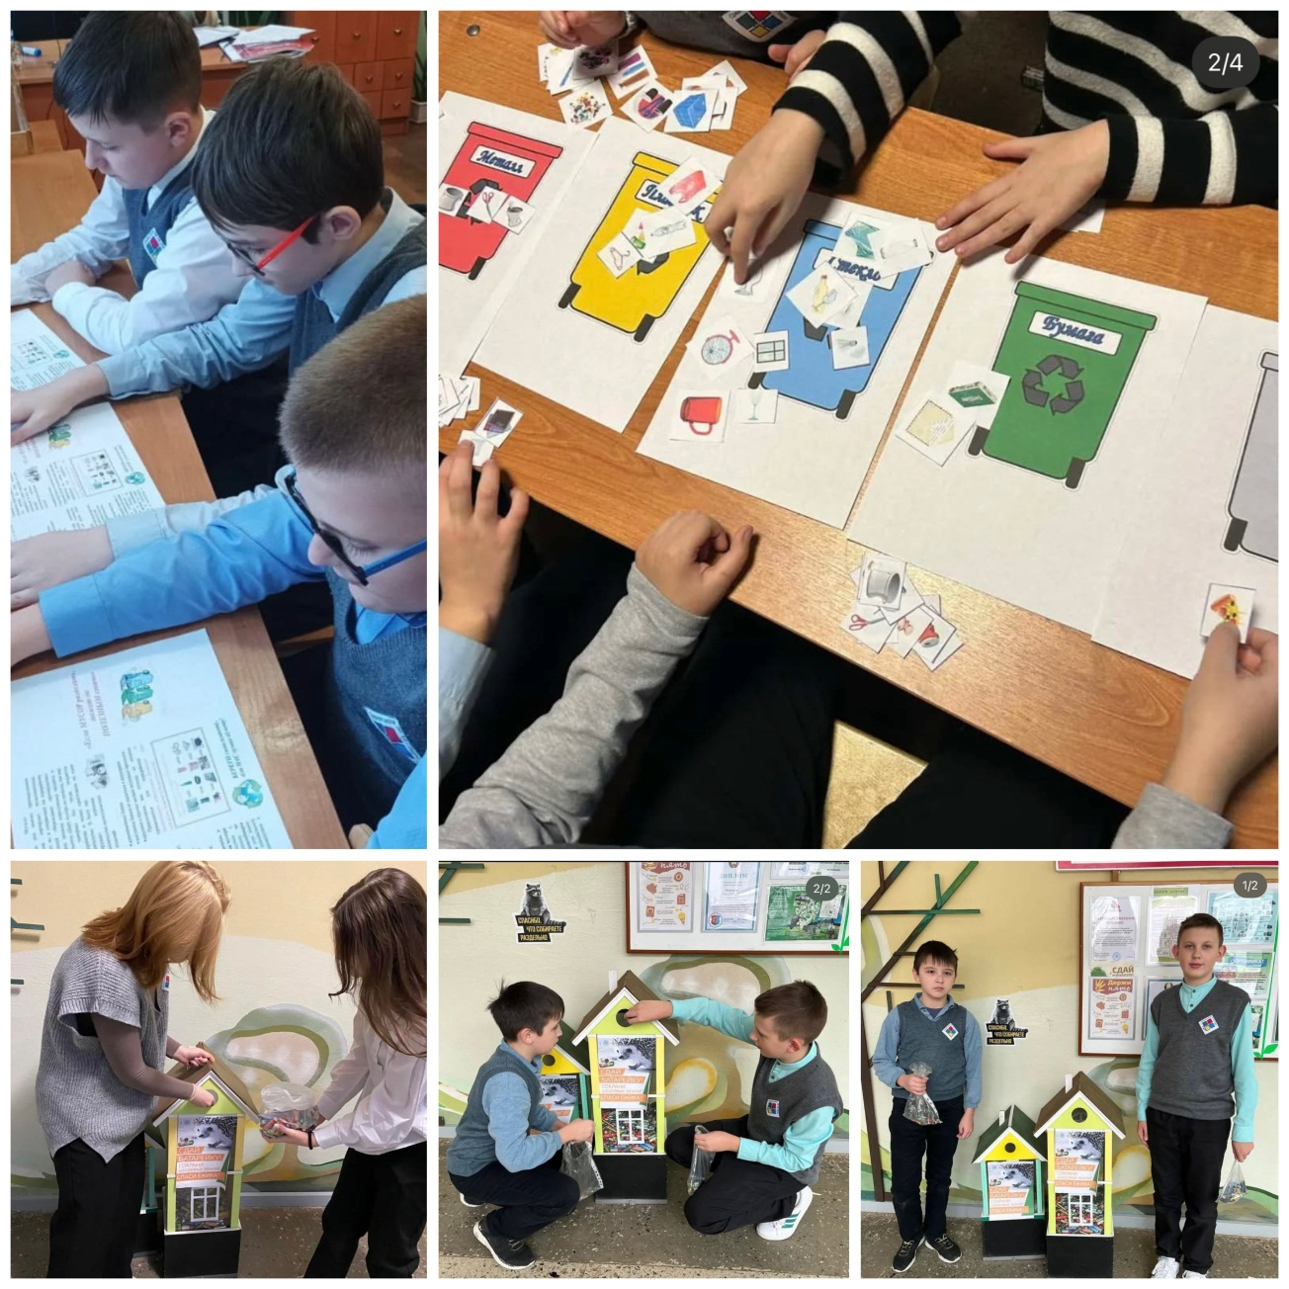

Акция «Сдай батарейку – спаси ежика»

**Приложение 2.**

Дидактическая игра«Сортируй правильно»

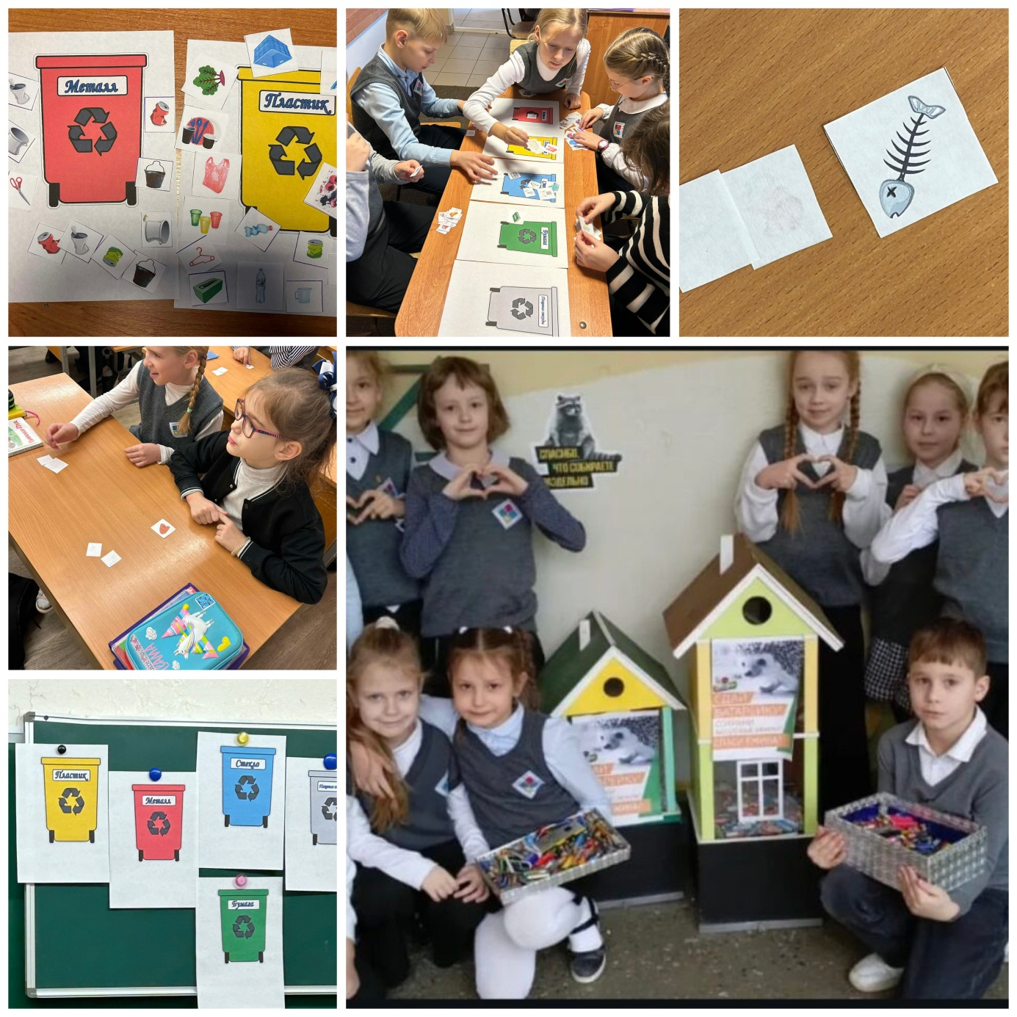

Акция «Сдай батарейку – спаси ежика»

**Приложение 3.**

Акция «Наш уютный школьный двор»

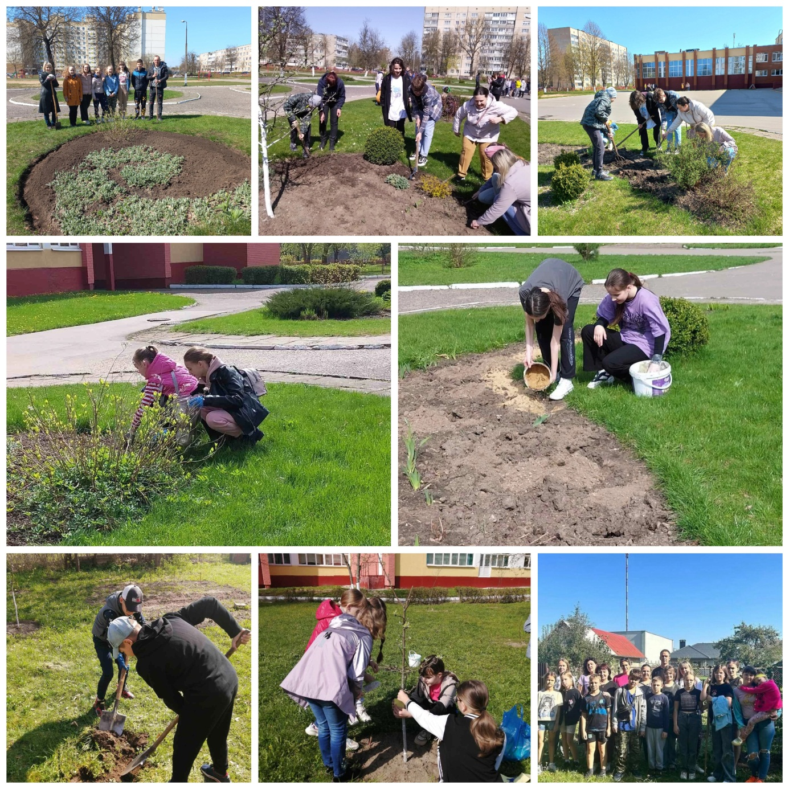

**Приложение 4.**

Памятка «Если мусор разделять, может он полезным стать»

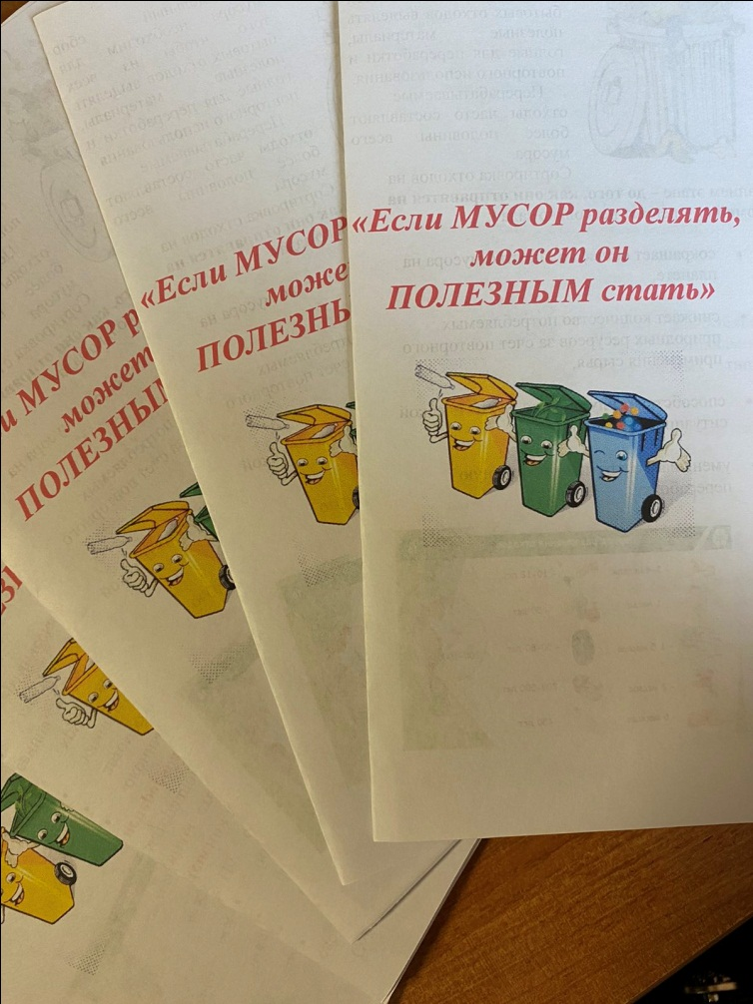

**Приложение 5.**

Акция «Чистый берег»

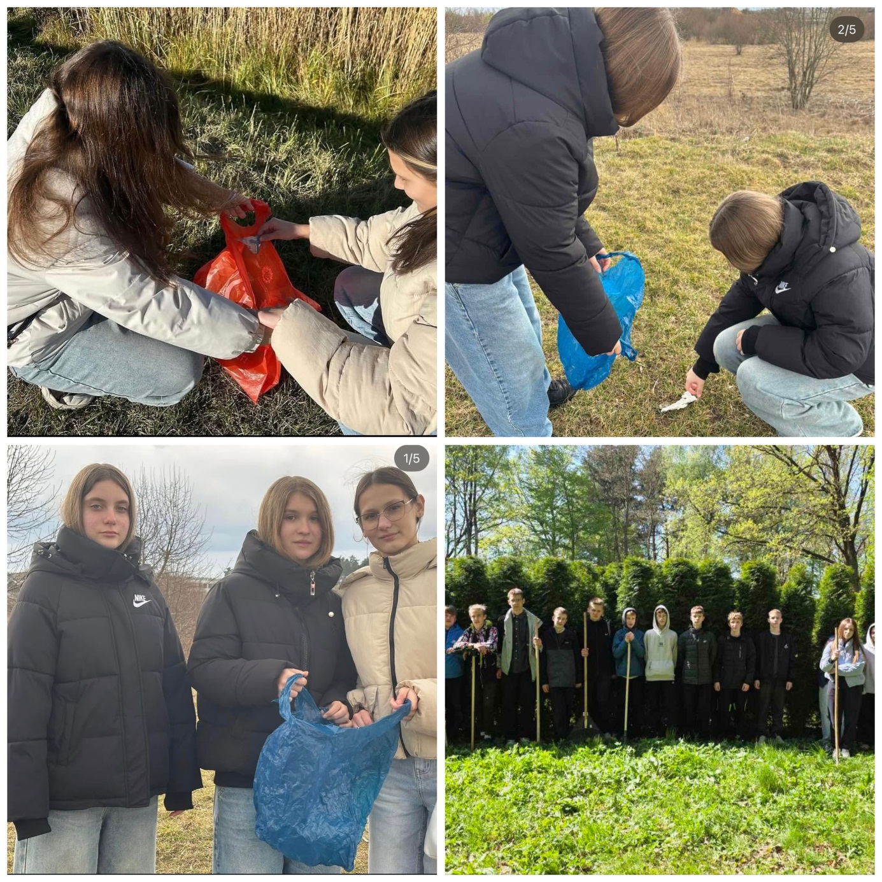

Акция «Чистый лес»